ACTES DE MARIAGE DE

GARNIER JEAN BAPTISTE
et
DORLEANS MARIE ANNE
11/02/1727 00:00

MFrere896
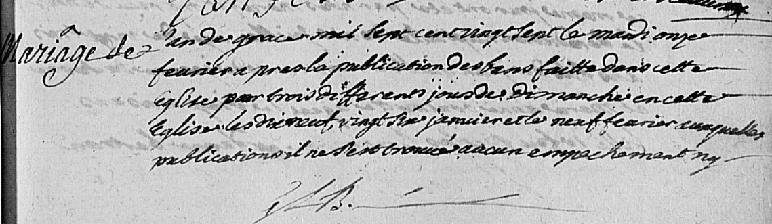
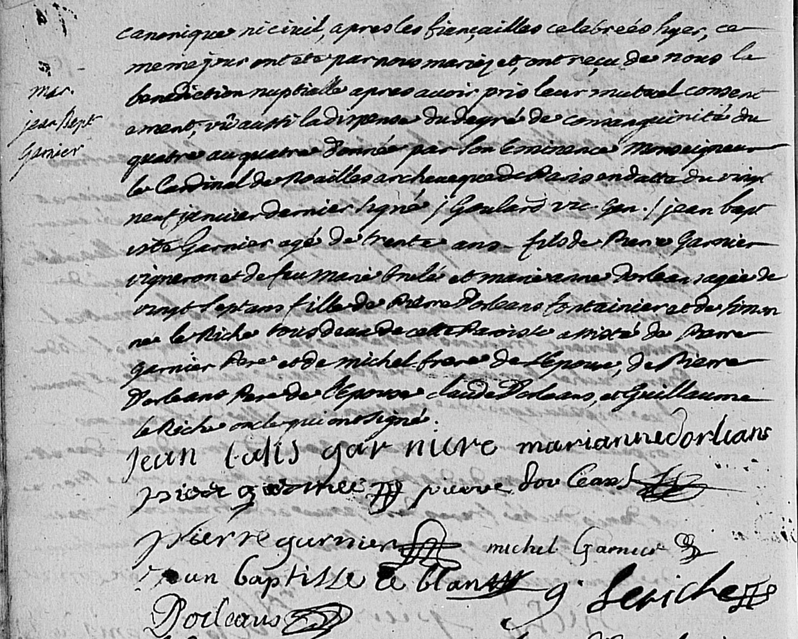

Transcription

L'an de grace mil sept cent vingt sept le mardi onze fevrier après la publication des bans faitte dans cette eglise par trois différents jours des dimanche en cette eglise les dix neuf, vingt six janvier et le neuf fevrier auxquelles publications il ne s'est trouvé aucun empechement ny canonique ni civil apres les fiançailles celebrées hyer, ce meme jour ont e te par nous mariés et ont reçu de nous la benediction nuptiale apres avoir pris leur mutuel consentement vû aussi la dispense du degré de consanguinité du quatre au quatre donnée par son eminence monseigneur le cardinal de NOAILLES archeveque de Paris en datte du vingt neuf janvier dernier signé J GOULARD Vic. Gen. Jean Baptiste GARNIER agé de trente ans fils de Pierre GARNIER vigneron et de feu marie BRULE et marie Anne DORLEANS agée de vint sept ans fille de Pierre DORLEANS fontainier et de …. née LE RICHE tous deux de cette paroisse assisté de Pierre GARNIER pere et de michel frere de l'époux, de pierre DORLEANS pere de l'épouse, Claude DORLEANS et guillaume LERICHE oncle qui ont signé.

